Министерство науки и высшего образования РФ

Федеральное государственное автономное

образовательное учреждение высшего образования

**«СИБИРСКИЙ ФЕДЕРАЛЬНЫЙ УНИВЕРСИТЕТ»**

Институт космических и информационных технологий

Кафедра вычислительной техники

|  |
| --- |
| **КУРСОВОЙ ПРОЕКТ** |
| Информационная система «Страховая компания» |
|  |

|  |  |  |  |  |  |
| --- | --- | --- | --- | --- | --- |
| Руководитель |  |  |  |  | В.С. Васильев |
|  |  | подпись, дата |  | инициалы, фамилия |
|  |  |  |  |  |  |
| Студент |  |  |  |  | В.А. Елисеев |
| номер группы, зачетной книжки |  | подпись, дата |  | инициалы, фамилия |

Красноярск 2024

**РЕФЕРАТ**

Курсовой проект состоит из _ страницы текста, _ таблиц, _ рисунков, _ использованных источников и _ приложения.

Проектирование программного обеспечения, информационная система, ICONIX, объектное ориентированное программирование

Целью проекта является

В первой главе

Во второй главе

В третьей главе

СОДЕРЖАНИЕ

Введение 5

1 Разработка спецификации требований 6

1.1 Постановка задачи 6

1.2 Выявление ролей и функций, диаграмма прецедентов 6

1.3 Прецедент «Вход в систему» 8

1.4 Прецедент «Добавление пользователя» 9

1.5 Прецедент «Редактирование пользователя» 10

1.6 Прецедент «Заключение договора» 11

1.7 Прецедент «Перезаключение договора» 12

1.8 Прецедент «Просмотр статистики» 14

1.9 Прецедент «Подтверждение договора» 15

1.10 Прецедент «Установка тарифной ставки» 17

1.11 Прецедент «Просмотр заключённых договоров» 18

1.12 Описание форматов данных 18

2 Объектно-ориентированное проектирование 20

2.1 Диаграммы пригодности и последовательности для прецедента «Вход в систему» 20

2.2 Диаграммы пригодности и последовательности для прецедента «Добавление пользователя» 21

2.3 Диаграммы пригодности и последовательности для прецедента «Редактирование пользователя» 22

2.4 Диаграммы пригодности и последовательности для прецедента «Заключение договора» 24

2.5 Диаграммы пригодности и последовательности для прецедента «Перезаключение договора» 25

2.6 Диаграммы пригодности и последовательности для прецедента «Просмотр статистики» 26

2.7 Диаграммы пригодности и последовательности для прецедента «Подтверждение договора» 27

2.8 Диаграммы пригодности и последовательности для прецедента «Установка тарифной ставки» 28

2.9 Диаграммы пригодности и последовательности для прецедента «Просмотр заключённых договоров» 29

2.10 ER-диаграмма 30

2.11 Диаграмма классов 31

3 Объектно-ориентированное программирование 33

3.1 Реализация 33

3.2 Сборка и запуск 33

3.3 Тестирование 34

3.4 Инструкция 34

Заключение 35

Приложение А 36

Приложение Б 38

Список используемых источников 39

Введение

Сегодня страхование является неотъемлемой частью жизни современного человека. Поэтому растёт число компаний, оказывающих данные услуги. И для того, чтобы увеличить прибыль, необходимо ускорить и упростить обмен данными, а также перевести всё в электронный вид.

**Целью работы** является разработка приложения «Страховая компания» с открытым исходным кодом, позволяющего автоматизировать операции: заключения договоров, расчёта заработной платы, регистрации новых сотрудников и пр.

1. Разработка спецификации требований

Текст

* 1. Постановка задачи

Страховая компания имеет филиалы, которые характеризуются наименованием, адресом и телефоном. В филиалы обращаются клиенты с целью заключения договора о страховании. В зависимости от принимаемых на страхование объектов и страхуемых рисков договор заключается по определенному виду страхования (страхование автотранспорта от угона, страхование домашнего имущества, добровольное медицинское страхование). При заключении договора фиксируются: дата заключения, страховая сумма, вид страхования, тарифная ставка и филиал, в котором заключался договор. Договоры заключают страховые агенты. Помимо информации об агентах (фамилия, имя, отчество, адрес, телефон) нужно хранить филиал, в котором они работают. Необходимо иметь возможность рассчитывать заработную плату агентам. Заработная плата составляет некоторый процент от страхового платежа (платеж –страховая сумма, умноженная на тарифную ставку). Процент зависит от вида страхования, по которому заключен договор.

* 1. Выявление ролей и функций, диаграмма прецедентов

Были выявлены следующие роли: администратор, агент, бухгалтер.

На рисунке 1, рисунке 2, рисунке 3 представлены диаграммы прецедентов для этих ролей соответственно.

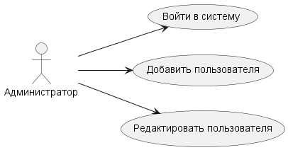

Рисунок 1 – Диаграмма прецедентов (Администратор)

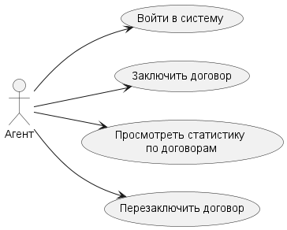

Рисунок 2 – Диаграмма прецедентов (Агент)

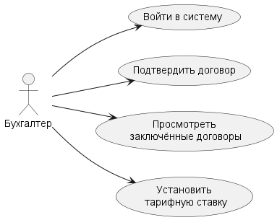

Рисунок 3 – Диаграмма прецедентов (Бухгалтер)

В приложении А представлена диаграммы потока экранов.

## Прецедент «Вход в систему»

Макет интерфейса для прецедента представлен на рисунке 4.

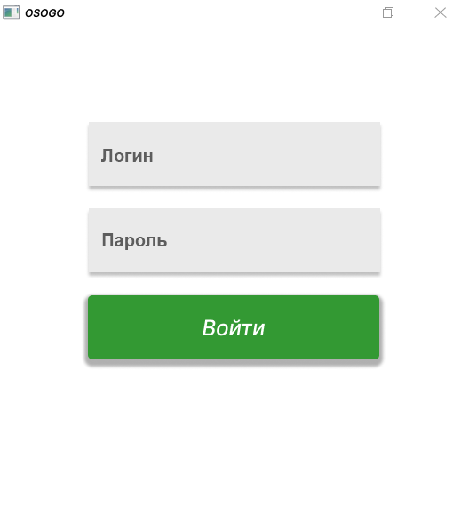

Рисунок 4 – Окно входа в программу

**Роль**: агент, бухгалтер, администратор.

**Предусловие**: открыто «Окно входа в программу» (Рисунок 4).

**Основной сценарий**:

1. Ввести логин и пароль;
2. Нажать кнопку «Войти».

**Постусловие**: если данные корректны, то откроется домашнее окно для соответствующей роли.

**Альтернативный сценарий**: введены некорректные данные.

**Постусловие**: выведено сообщение об ошибке.

* 1. Прецедент «Добавление пользователя»

Макет интерфейса для прецедента представлен на рисунке 5.

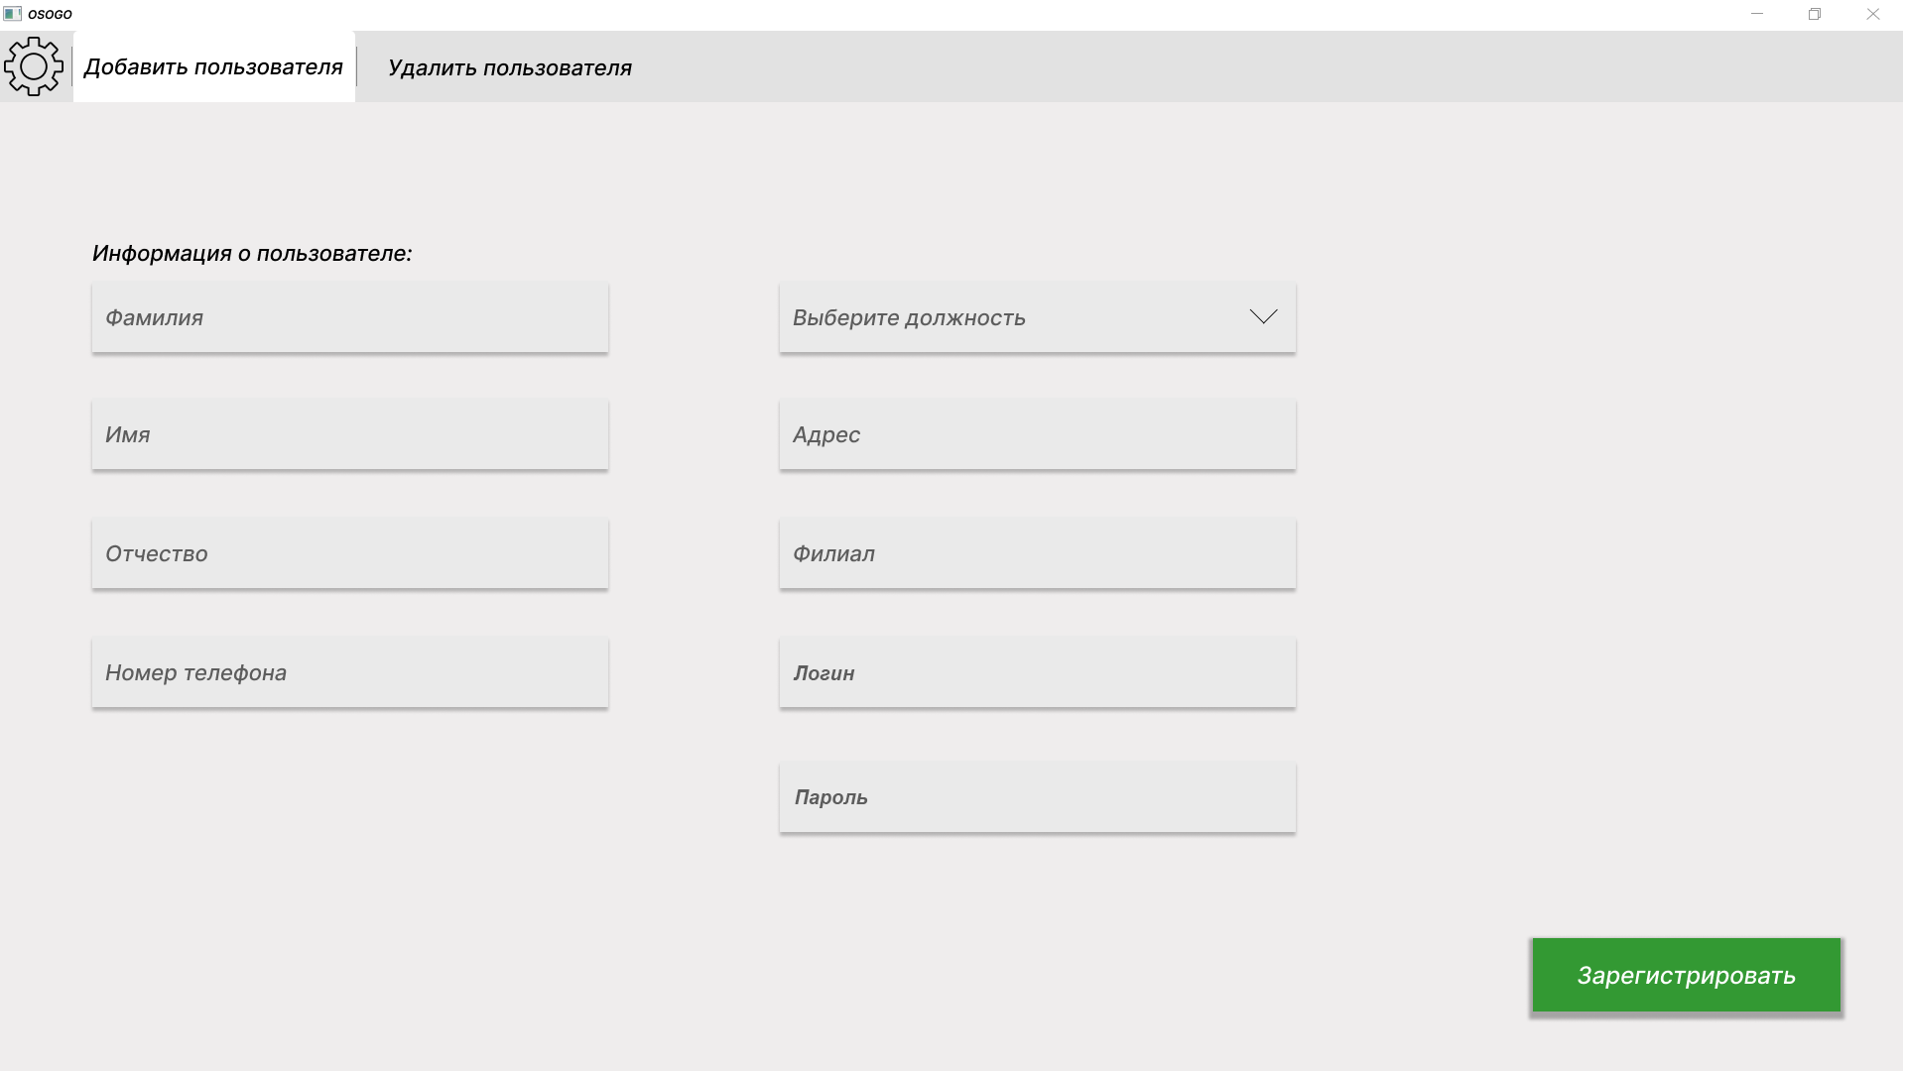

Рисунок 5 – Вкладка добавления пользователя

**Роль**: администратор.

**Предусловие**: открыта вкладка добавления пользователя.

**Основной сценарий**:

1. В «Окне добавления пользователей» (Рисунок 5) ввести ФИО, телефон, должность, адрес, филиал, логин и пароль;
2. Нажать кнопку «Зарегистрировать».

**Постусловие**: если все обязательные поля заполнены и введены корректные данные, то соответствующая запись о пользователе будет добавлена в базу данных.

**Альтернативный сценарий**: введены некорректные данные или заполнены не все обязательные поля.

**Постусловие**: выведено сообщение об ошибке.

* 1. Прецедент «Редактирование пользователя»

Макет интерфейса для прецедента представлен на рисунке 6 и рисунке 7.

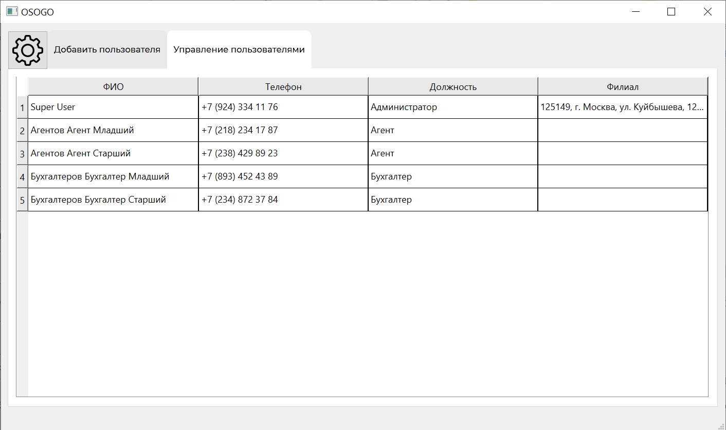

Рисунок 6 – Вкладка управления пользователями

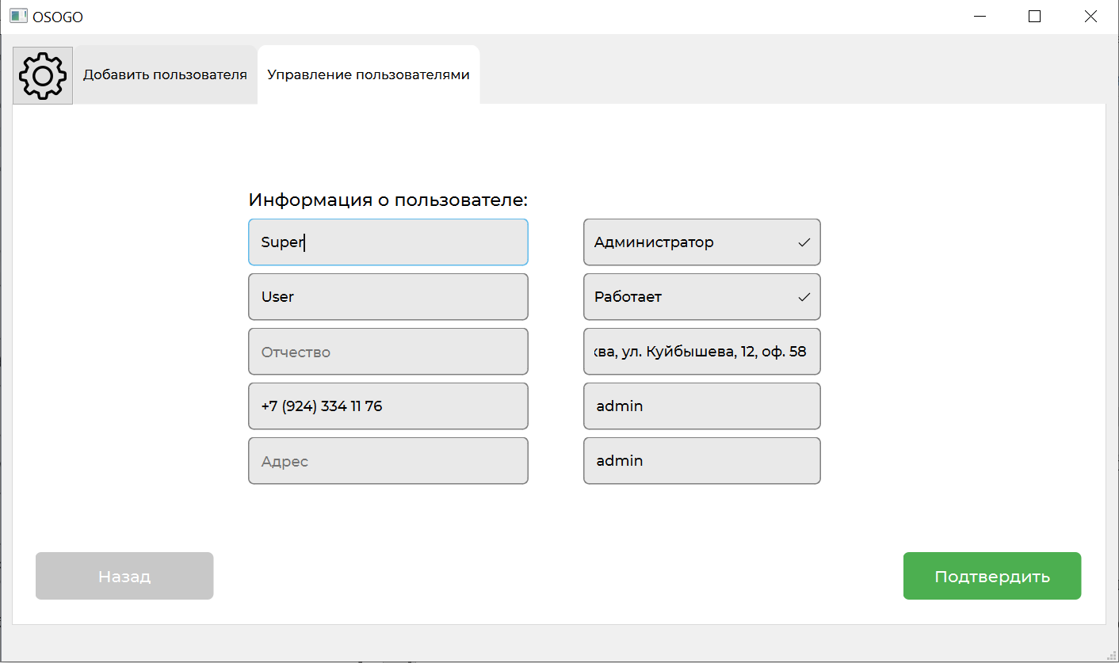

Рисунок 7 – Окно редактирования пользователя

**Роль**: администратор.

**Предусловие**: открыта «Вкладка управления пользователями» (рисунок 6).

**Основной сценарий**:

1. Дважды нажать на необходимого пользователя;
2. В «Окне редактирования пользователя» (Рисунок 7) изменить данные пользователя;
3. Нажать кнопку «Подтвердить».

**Постусловие**: если все обязательные поля заполнены и введены корректные данные, то соответствующая запись о пользователе будет обновлена в базе данных.

**Альтернативный сценарий**: введены некорректные данные или заполнены не все обязательные поля.

**Постусловие**: выведено сообщение об ошибке.

**Альтернативный сценарий**: нажата кнопка «Назад».

**Постусловие**: открыто «Окно управления пользователями», данные выбранного пользователя не изменены.

* 1. Прецедент «Заключение договора»

Макет интерфейса для прецедента представлен на рисунке 8.

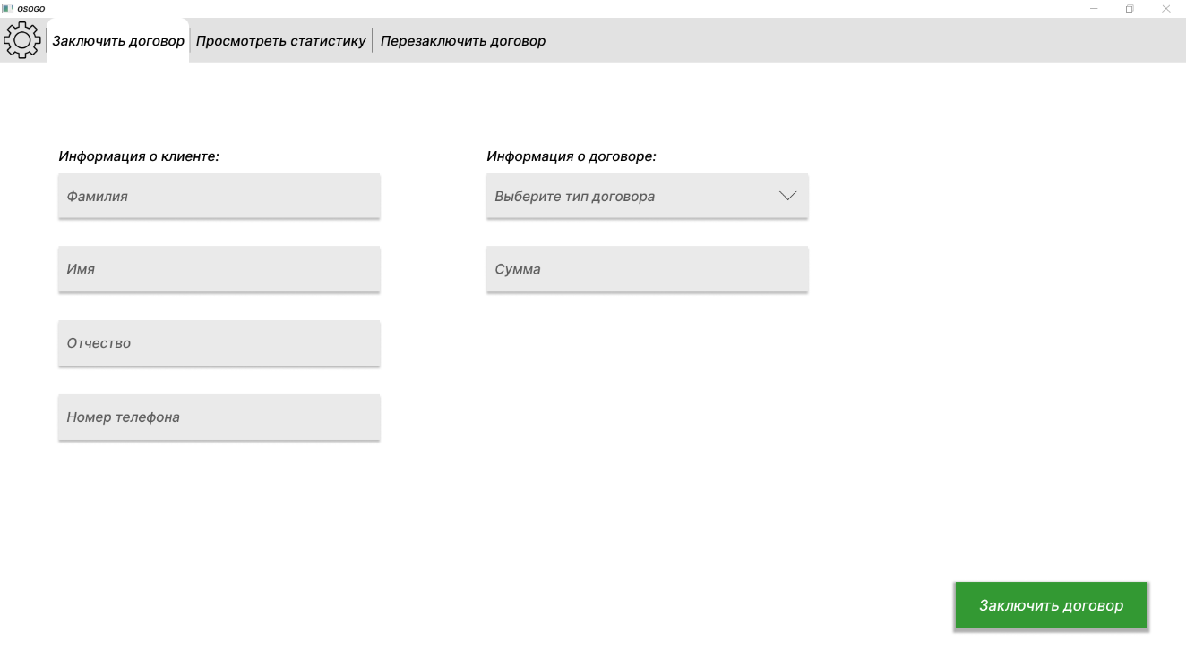

Рисунок 8 – Окно заключения договора

**Роль**: агент.

**Предусловие**: открыто «Окно заключения договора» (рисунок 8).

**Основной сценарий**:

1. Ввести информацию о клиенте и договоре;
2. Нажать кнопку «Заключить договор».

**Постусловие**: если все обязательные поля заполнены и введены корректные данные, то соответствующая запись появится в базе данных.

**Альтернативный сценарий**: введены некорректные данные или заполнены не все обязательные поля.

**Постусловие**: выведено сообщение об ошибке.

* 1. Прецедент «Перезаключение договора»

Макет интерфейса для прецедента представлен на рисунке 9 и рисунке 10.

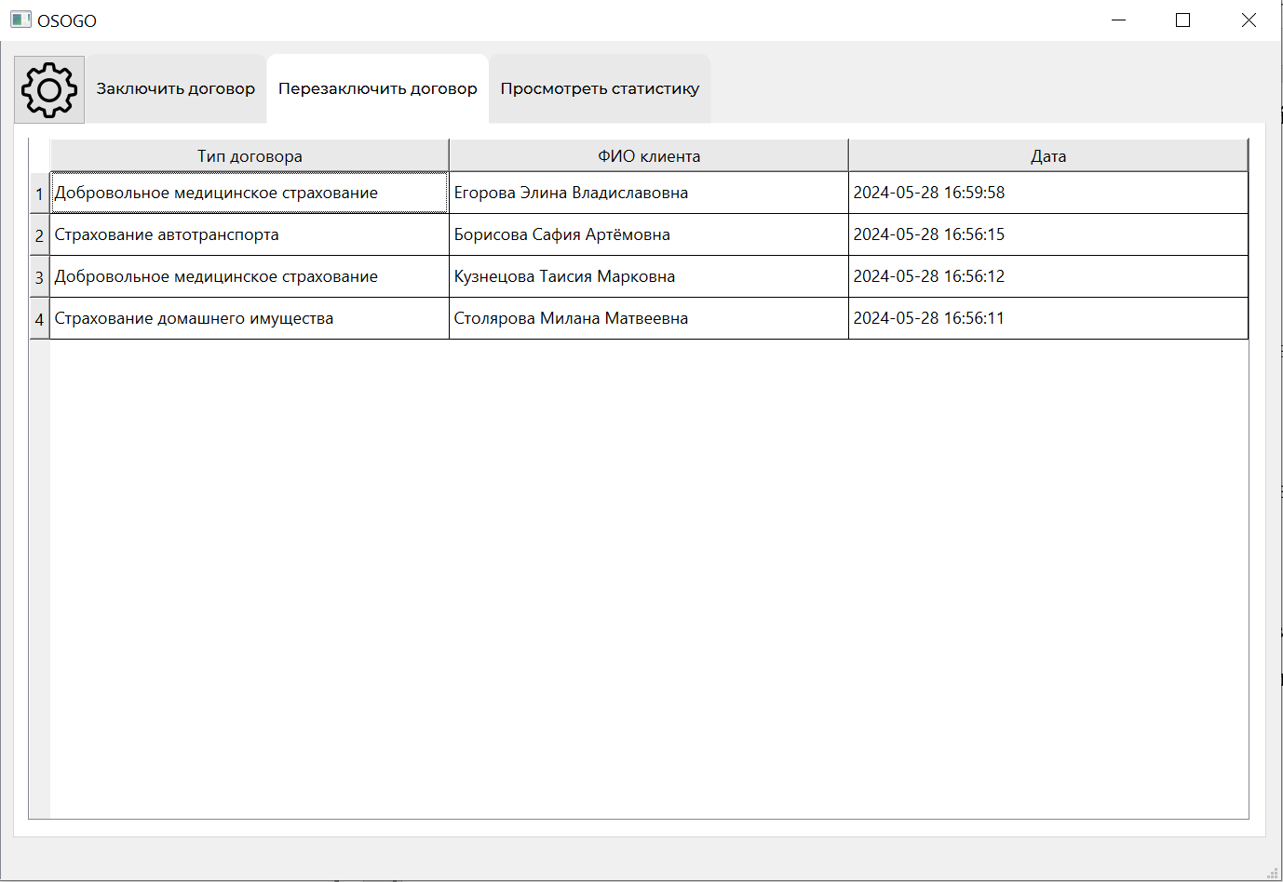

Рисунок 9 – Вкладка перезаключения договоров

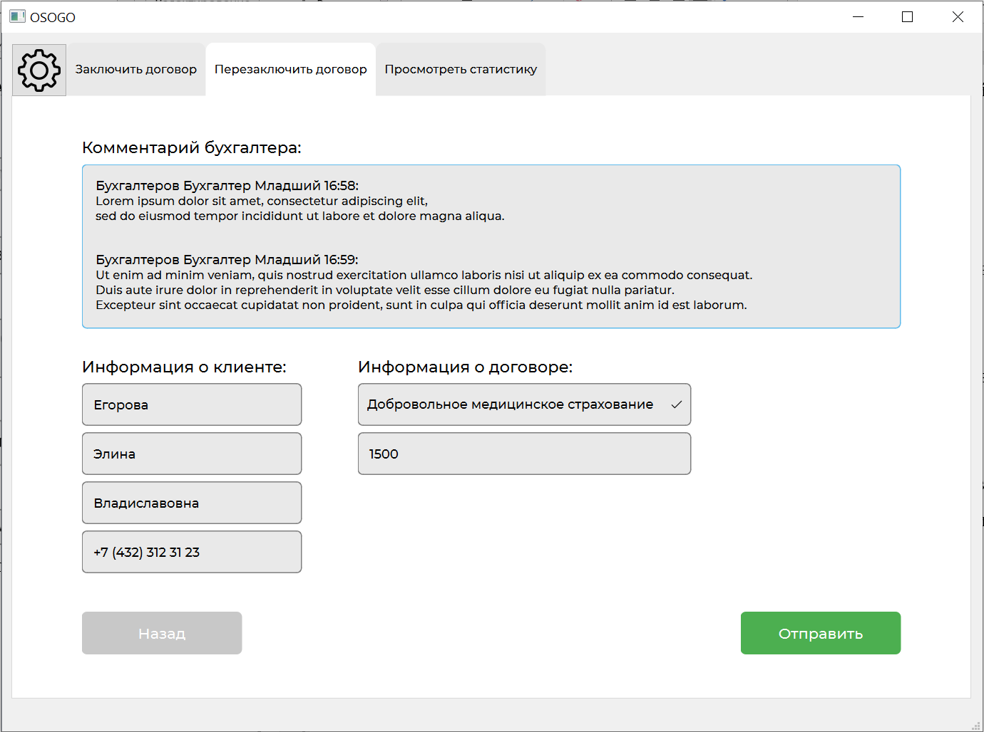

Рисунок 10 – Окно перезаключения договора

**Роль**: агент.

**Предусловие**: открыта «Вкладка перезаключения договора» (рисунок 9).

**Основной сценарий**:

1. Дважды нажать на какой-либо договор;
2. Ввести информацию о клиенте и договоре;
3. Нажать кнопку «Отправить».

**Постусловие**: если все обязательные поля заполнены и введены корректные данные, то соответствующая запись обновится в базе данных.

**Альтернативный сценарий**: введены некорректные данные или заполнены не все обязательные поля.

**Постусловие**: выведено сообщение об ошибке.

**Альтернативный сценарий**: нажата кнопка «Назад».

**Постусловие**: открыта «Вкладка перезаключения договоров», данные о договоре не изменены.

* 1. Прецедент «Просмотр статистики»

Макет интерфейса для прецедента представлен на рисунке 11.

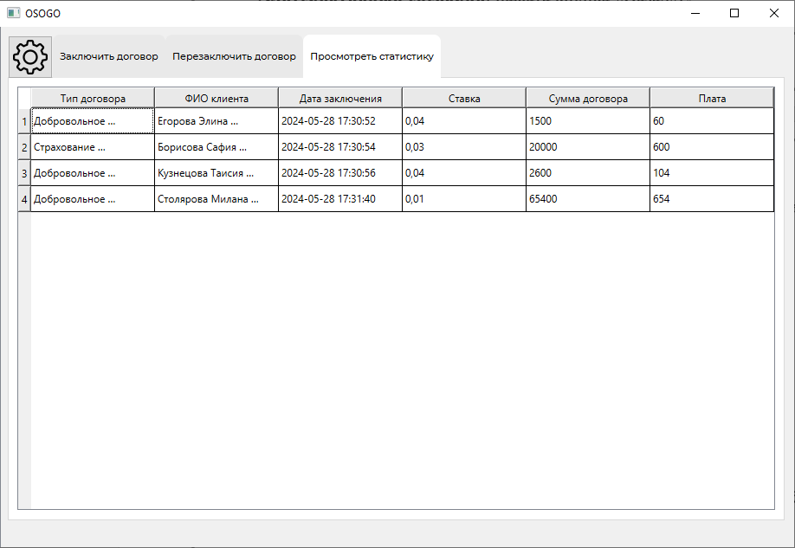

Рисунок 11 – Окно просмотра статистики

**Роль**: агент.

**Предусловие**: открыто «Окно просмотра статистики» (рисунок 11).

**Основной сценарий**:

1. Нажать на заголовок столбца для сортировки данных;
2. Просмотреть необходимую информацию.

**Постусловие**: данные отсортированы.

* 1. Прецедент «Подтверждение договора»

Макет интерфейса для прецедента представлен на рисунке 12 и рисунке 13.

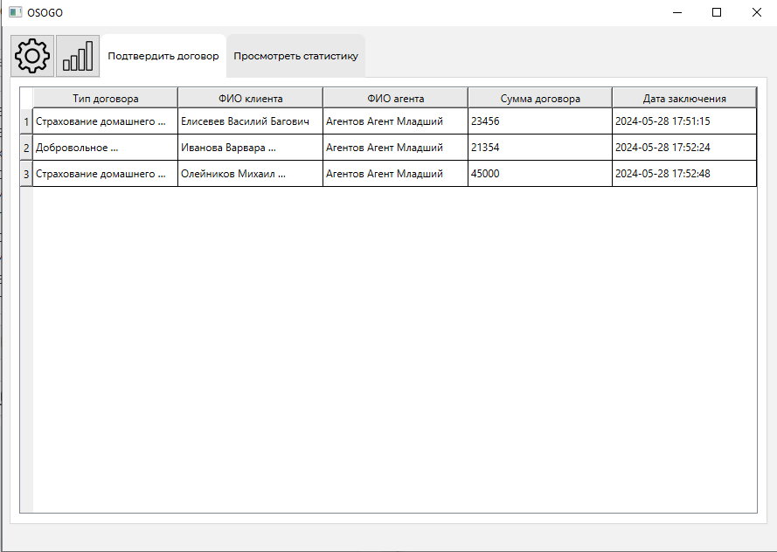

Рисунок 12 – Вкладка подтверждения договоров

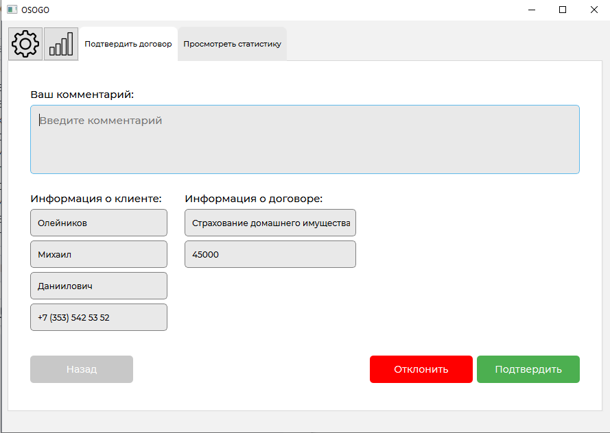

Рисунок 13 – Окно подтверждения договора

**Роль**: Бухгалтер.

**Предусловие**: открыта «Вкладка подтверждения договоров» (рисунок 12).

**Основной сценарий**:

1. Дважды нажать на какой-либо договор, откроется «Окно подтверждения договора» (рисунок 13);
2. Нажать на кнопку «Подтвердить».

**Постусловие**: соответствующая запись в базе данных обновлена, договор является подтверждённым.

**Альтернативный сценарий**: нажата кнопка «Отклонить».

**Постусловие**: соответствующая запись в базе данных обновлена, договор отправляется на переподтверждение. Добавляется соответствующий комментарий, если он указан.

**Альтернативный сценарий**: нажата кнопка «Назад».

**Постусловие**: открыта вкладка подтверждения договоров, состояние договора не меняется.

* 1. Прецедент «Установка тарифной ставки»

Макет интерфейса для прецедента представлен на рисунке 14.

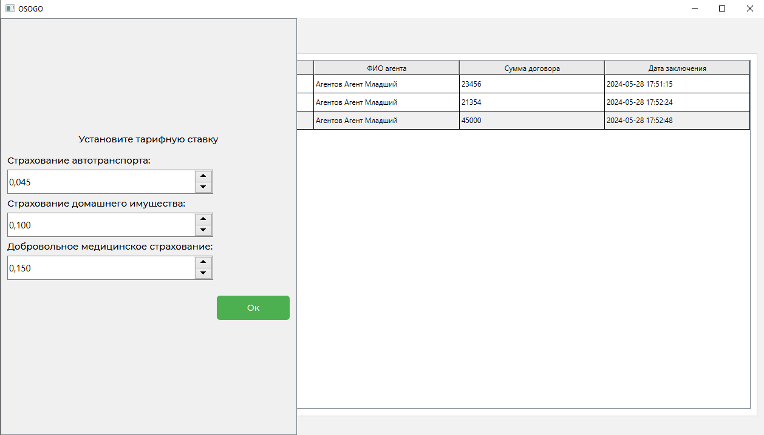

Рисунок 14 – Окно установки тарифной ставки

**Роль**: Бухгалтер.

**Предусловие**: открыто «Окно установки тарифной ставки» (рисунок 14).

**Основной сценарий**:

1. Указать тарифные ставки;
2. Нажать на кнопку «Ок».

**Постусловие**: значения тарифных ставок сохранены.

* 1. Прецедент «Просмотр заключённых договоров»

Макет интерфейса для прецедента представлен на рисунке 15.

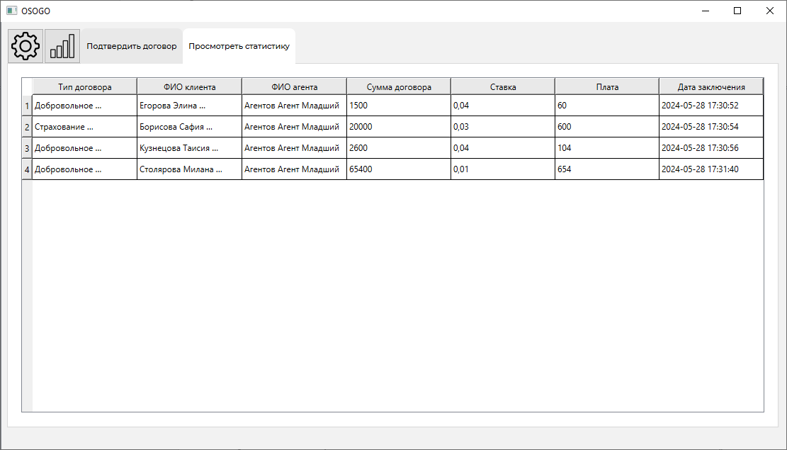

Рисунок 15 – Вкладка просмотра статистики

**Роль**: Бухгалтер.

**Предусловие**: открыта «Вкладка просмотра статистики» (рисунок 15).

**Основной сценарий**:

1. Нажать на заголовок столбца для сортировки данных;
2. Просмотреть необходимую информацию.

**Постусловие**: данные отсортированы.

* 1. Описание форматов данных

Важной частью функционирования системы является хранение и обработка данных. Для этого используется SQLite база данных с таблицами, представленными на рисунках 16, 17, 18, 19, 20.



Рисунок 16 – Пример заполнения таблицы Employee

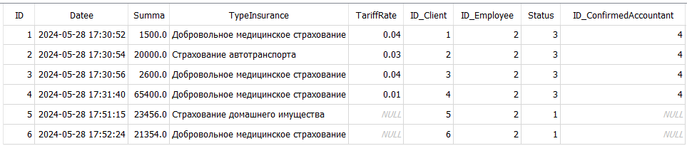

Рисунок 17 – Пример заполнения таблицы Contract

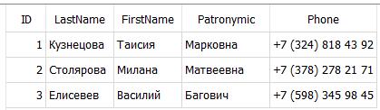

Рисунок 18 – Пример заполнения таблицы Client

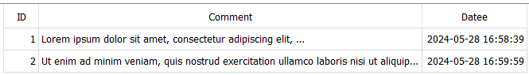

Рисунок 19 – Пример заполнения таблицы Comment

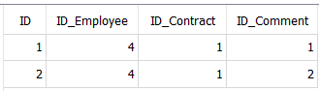

Рисунок 20 – Пример заполнения таблицы CommentsOn

2 **Объектно-ориентированное проектирование**

1. Диаграммы пригодности и последовательности для прецедента «Вход в систему»

На рисунке 21 представлена диаграмма пригодности для данного прецедента.

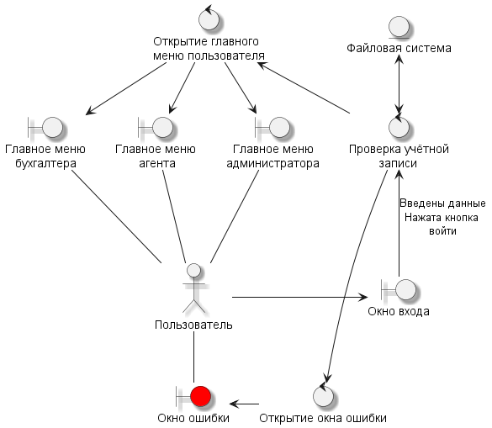

Рисунок 21 – «Вход в систему»

На рисунке 22 представлена диаграмма последовательности для этого прецедента.

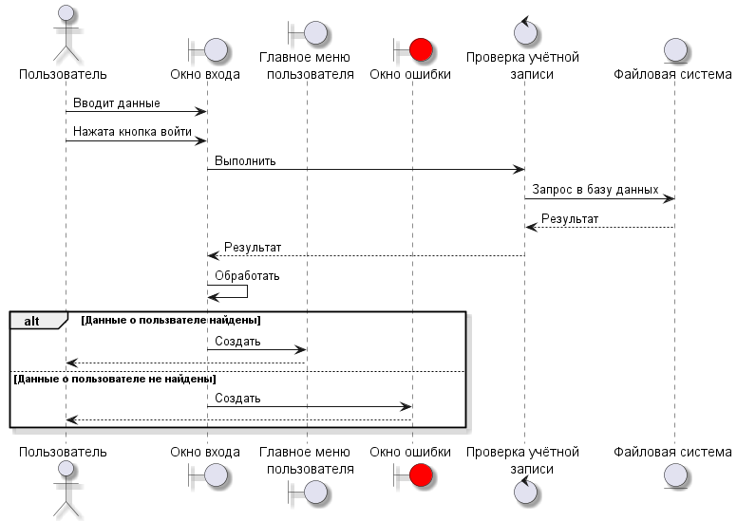

Рисунок 22 – «Вход в систему»

1. Диаграммы пригодности и последовательности для прецедента «Добавление пользователя»

На рисунке 23 представлена диаграмма пригодности для данного прецедента.

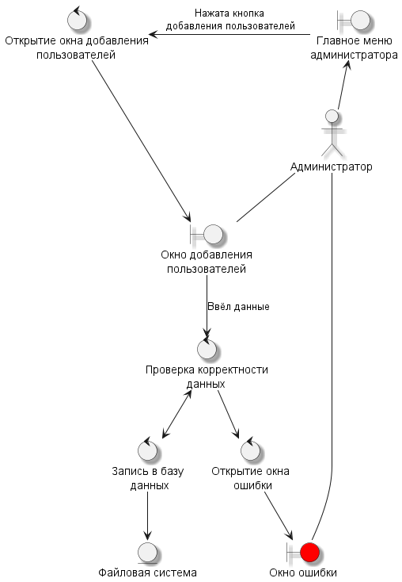

Рисунок 23 – «Добавление пользователя»

На рисунке 24 представлена диаграмма последовательности для этого прецедента.

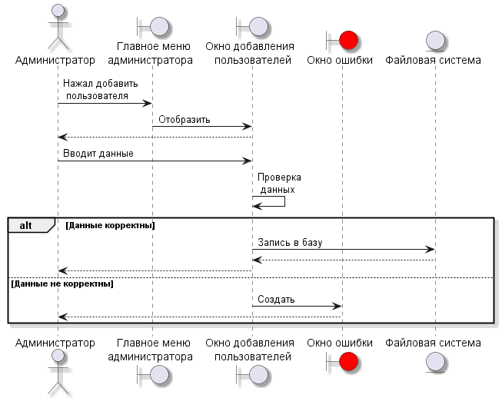

Рисунок 24 – «Добавление пользователя»

1. Диаграммы пригодности и последовательности для прецедента «Редактирование пользователя»

На рисунке 25 представлена диаграмма пригодности для данного прецедента.

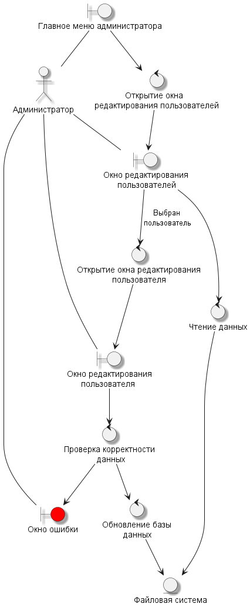

Рисунок 25 – «Редактирование пользователя»

На рисунке 26 представлена диаграмма последовательности для этого прецедента.

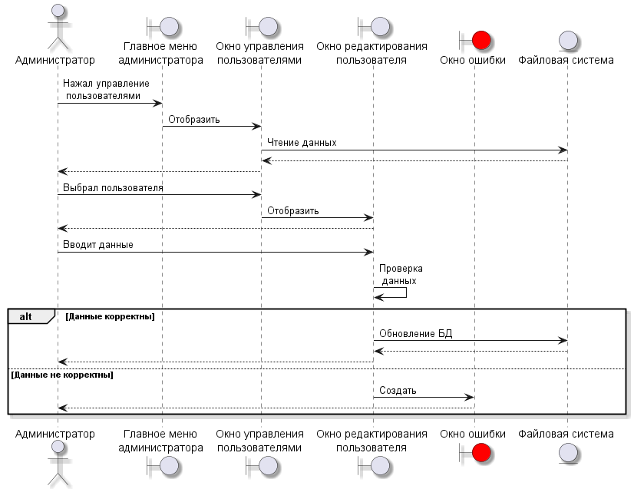

Рисунок 26 – «Редактирование пользователя»

1. Диаграммы пригодности и последовательности для прецедента «Заключение договора»

На рисунке 27 представлена диаграмма пригодности для данного прецедента.

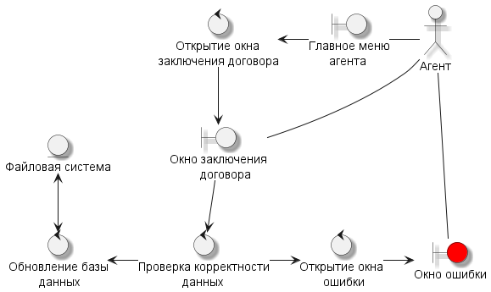

Рисунок 27 – «Заключение договора»

На рисунке 28 представлена диаграмма последовательности для этого прецедента.

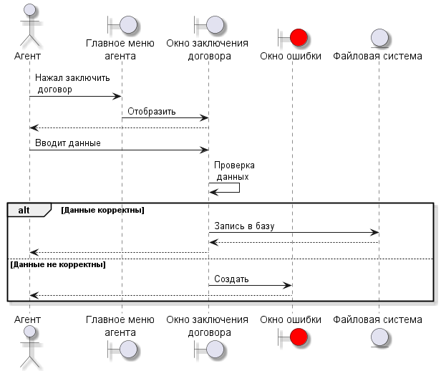

Рисунок 28 – «Заключение договора»

1. Диаграммы пригодности и последовательности для прецедента «Перезаключение договора»

На рисунке 29 представлена диаграмма пригодности для данного прецедента.

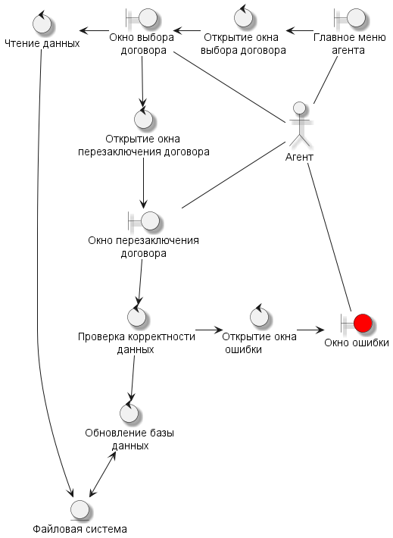

Рисунок 29 – «Перезаключение договора»

На рисунке 30 представлена диаграмма последовательности для этого прецедента.

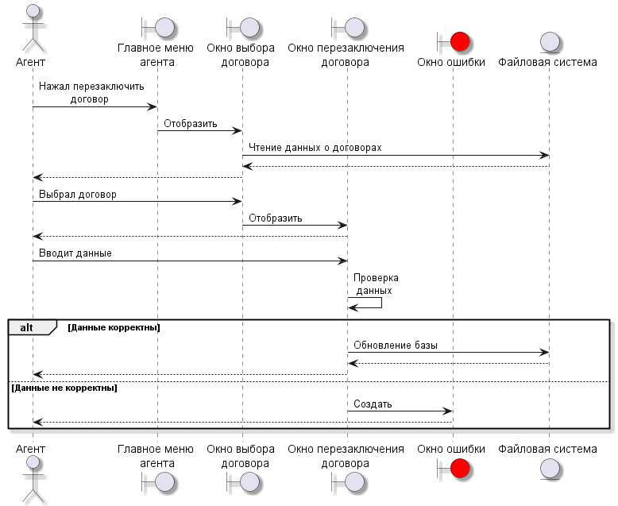

Рисунок 30 – «Перезаключение договора»

1. Диаграммы пригодности и последовательности для прецедента «Просмотр статистики»

На рисунке 31 представлена диаграмма пригодности для данного прецедента.

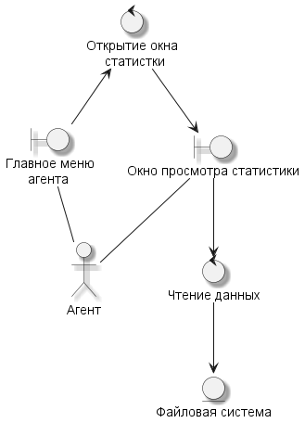

Рисунок 31 – «Просмотр статистики»

На рисунке 32 представлена диаграмма последовательности для этого прецедента.

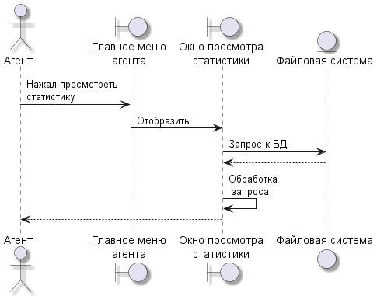

Рисунок 32 – «Просмотр статистики»

1. Диаграммы пригодности и последовательности для прецедента «Подтверждение договора»

На рисунке 33 представлена диаграмма пригодности для данного прецедента.

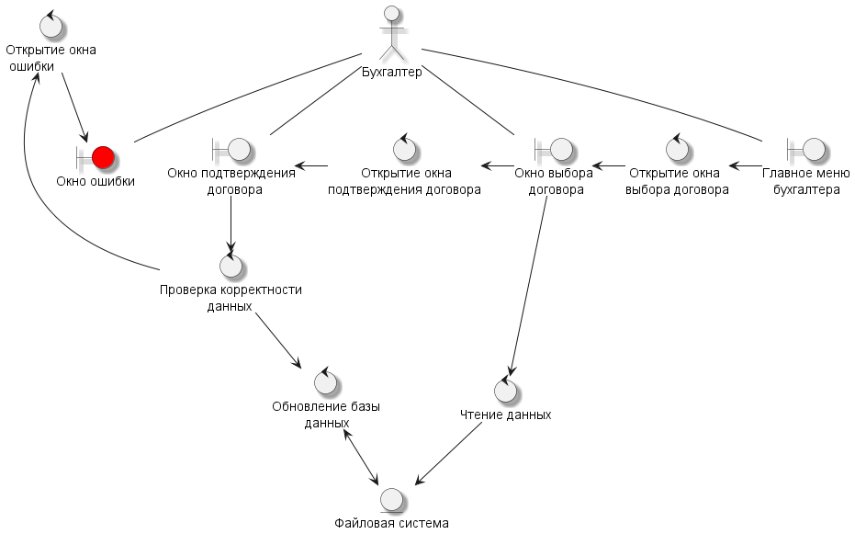

Рисунок 33 – «Подтверждение договора»

На рисунке 34 представлена диаграмма последовательности для этого прецедента.

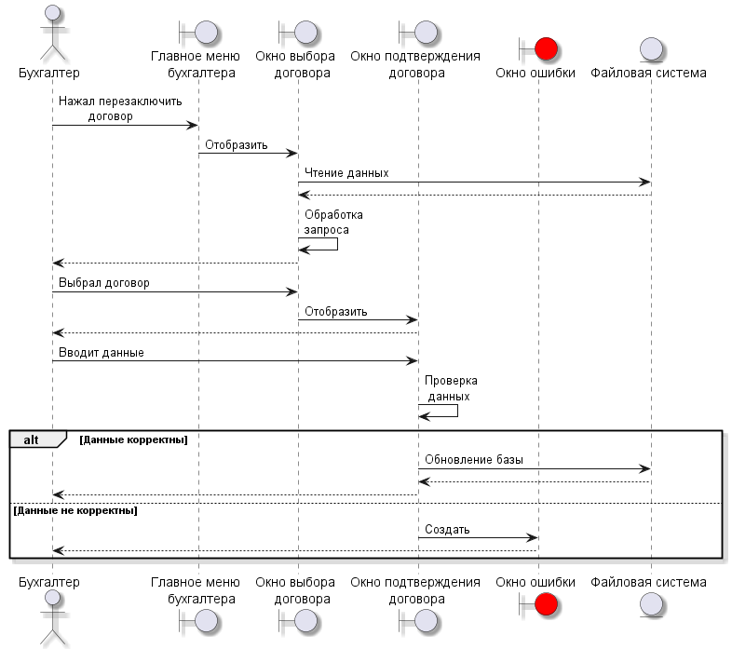

Рисунок 34 – «Подтверждение договора»

1. Диаграммы пригодности и последовательности для прецедента «Установка тарифной ставки»

На рисунке 35 представлена диаграмма пригодности для данного прецедента.

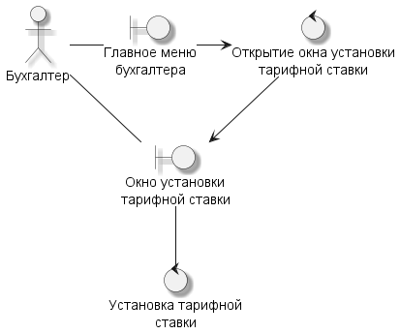

Рисунок 35 – «Установка тарифной ставки»

На рисунке 36 представлена диаграмма последовательности для этого прецедента.

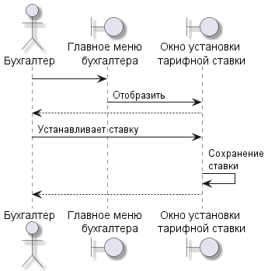

Рисунок 36 – «Установка тарифной ставки»

1. Диаграммы пригодности и последовательности для прецедента «Просмотр заключённых договоров»

На рисунке 37 представлена диаграмма пригодности для данного прецедента.

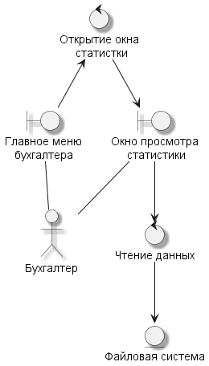

Рисунок 37 – «Просмотр заключённых договоров»

На рисунке 38 представлена диаграмма последовательности для этого прецедента.

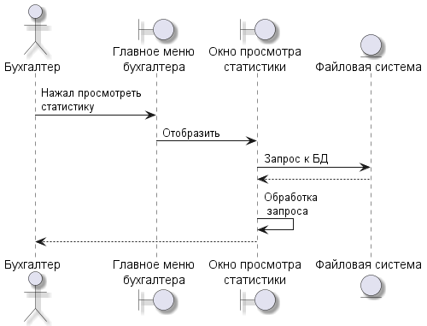

Рисунок 38 – «Просмотр заключённых договоров»

1. ER-диаграмма

На рисунке 39 представлена ER-диаграмма в нотации Мартина.

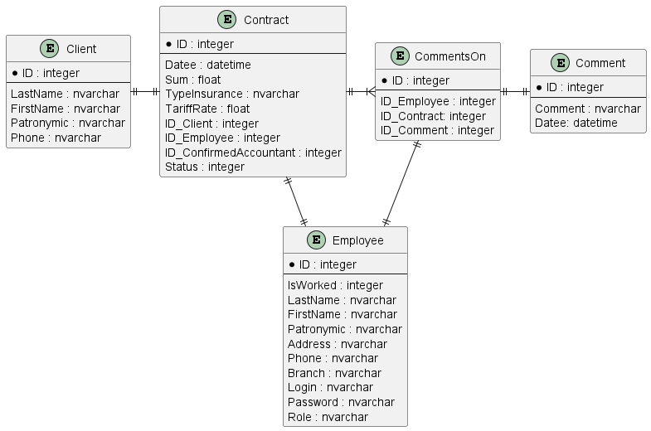

Рисунок 39 – ER-диаграмма

1. Диаграмма классов

На рисунках 40, 41, 42 представлены части диаграммы классов для соответствующих ролей. В приложении Б полностью представлена диаграмма классов.

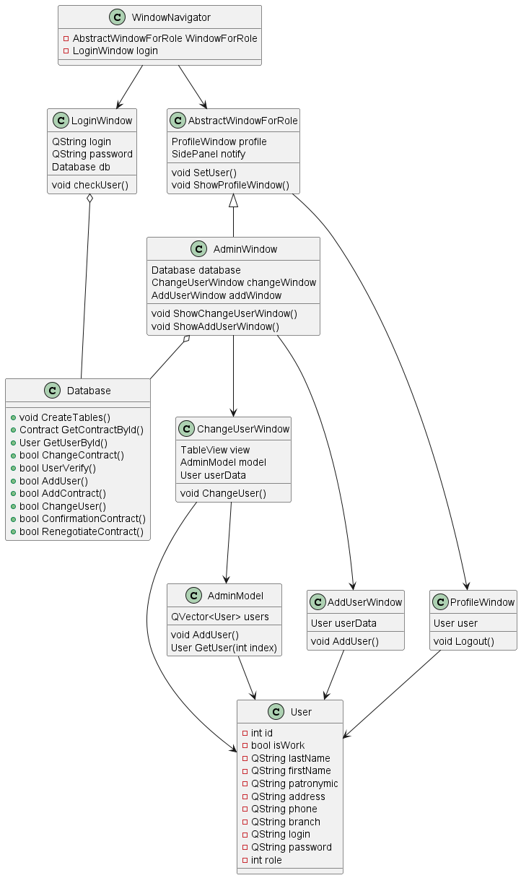

Рисунок 40 – Диаграмма классов для администратора

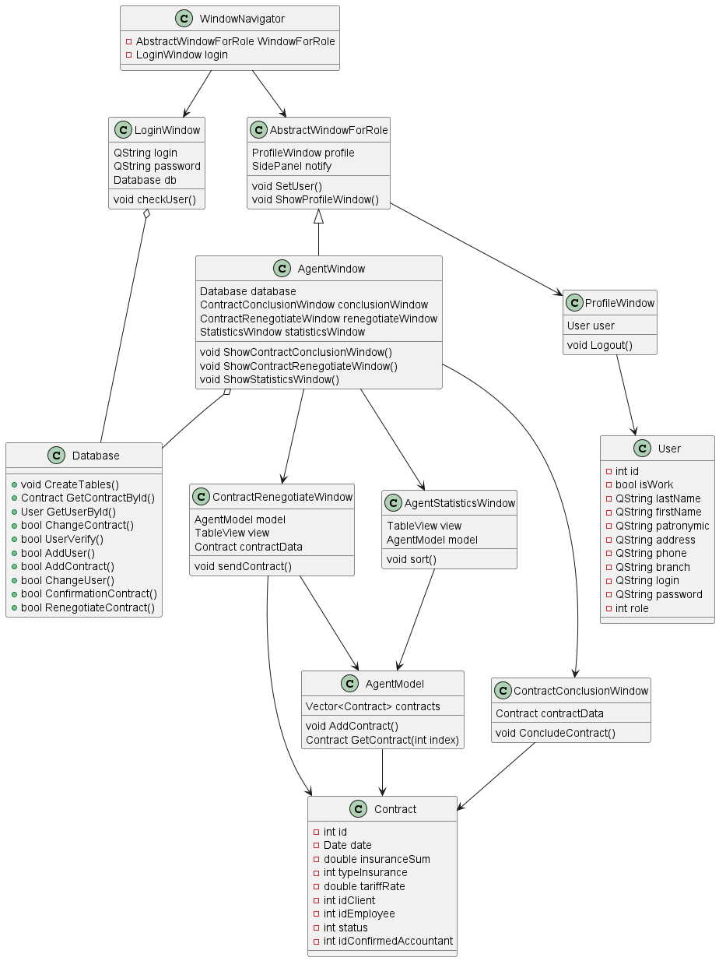

Рисунок 41 – Диаграмма классов для агента

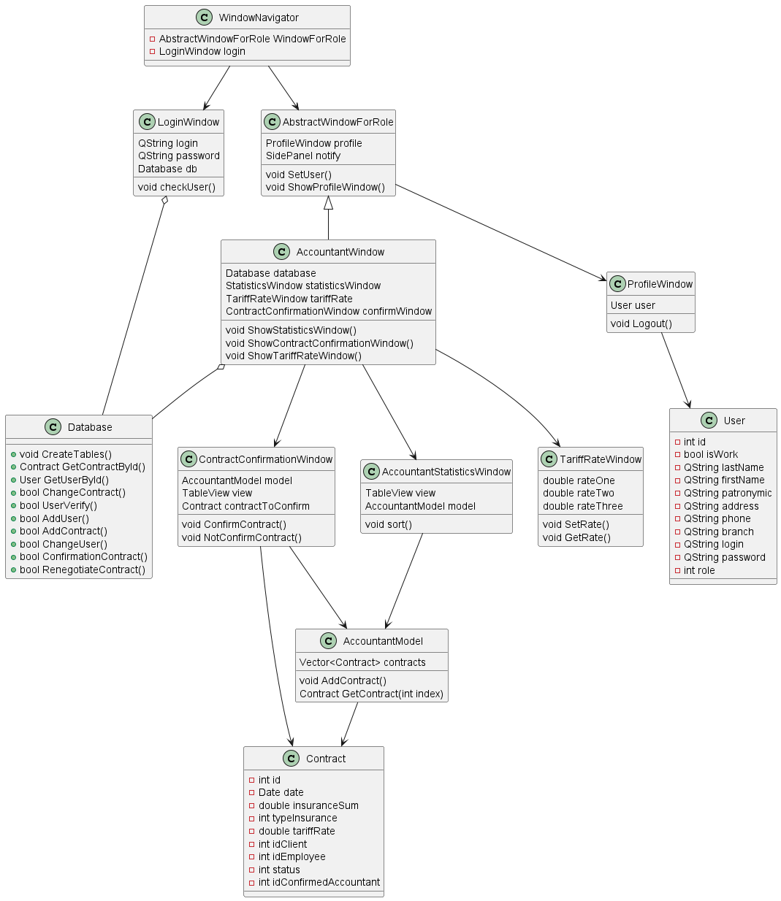

Рисунок 42 – Диаграмма классов для бухгалтера

## 3 **Объектно-ориентированное программирование**

* 1. Реализация

В приложении используется достаточно большое количество окон, в которых необходимо взаимодействовать с различными данными. Для организации работы с данными была выбрана архитектура модель-представление. В качестве модели используется QSqlQueryModel, потому что для неё достаточно лишь указать SQL запрос, и нет необходимости наследоваться (например, от QAbstractListModel) и переопределять методы. В качестве представления используется QTableView.

Для всплывающих окон используется библиотека QSydePanel из репозитория [4]. Она позволяет легко создавать всплывающие виджеты, устанавливать кривые для управления анимацией, а также работает при изменении размеров окна. Код библиотеки был модифицирован (были вырезаны кнопки на панелях и добавлена возможность задавать размер и положение всплывающего виджета).

В интерфейсе используются тени, добавленные с помощью QGragphicsDropShadowEffect. В последствии были признаны лишними, поэтому была добавлена возможность их выключить в окне профиля (эта настройка сохраняется с помощью QSettings и не сбрасывается при перезагрузке программы).

Для хранения данных используется база данных SQLite. Она была выбрана, потому что является встраиваемой и пользователю не придётся дополнительно устанавливать серверную часть СУБД. Все функции для работы с БД собраны в классе Database. При первом заходе пользователя в базе данных создаётся учётная запись администратора с логином «admin» и паролем «admin».

* 1. Сборка и запуск
  2. Тестирование

Тестирование проводилось

* 1. Инструкция

В качестве инструкций для пользователя можно использовать прецеденты, описанные в первом разделе и диаграммы последовательности, разработанные во втором разделе.

Заключение

В результате выполнения курсового проекта

# Приложение А

**Диаграммы потоков экранов**

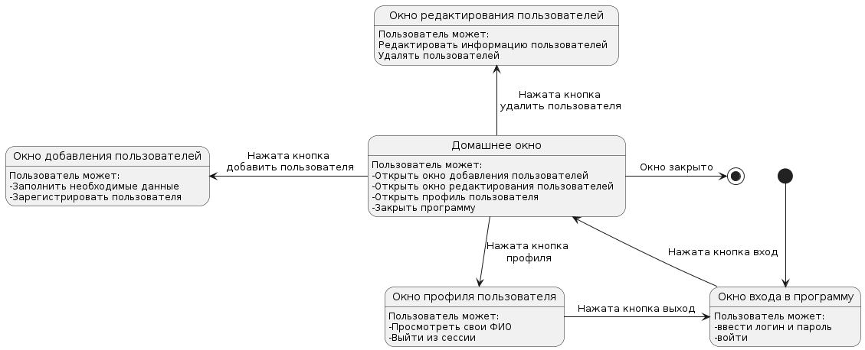

Рисунок А.1 – Диаграмма потоков экранов (Администратор)

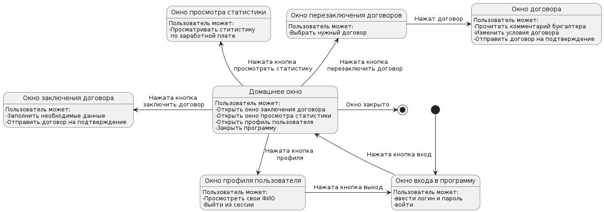

Рисунок А.2 – Диаграмма потоков экранов (Агент)

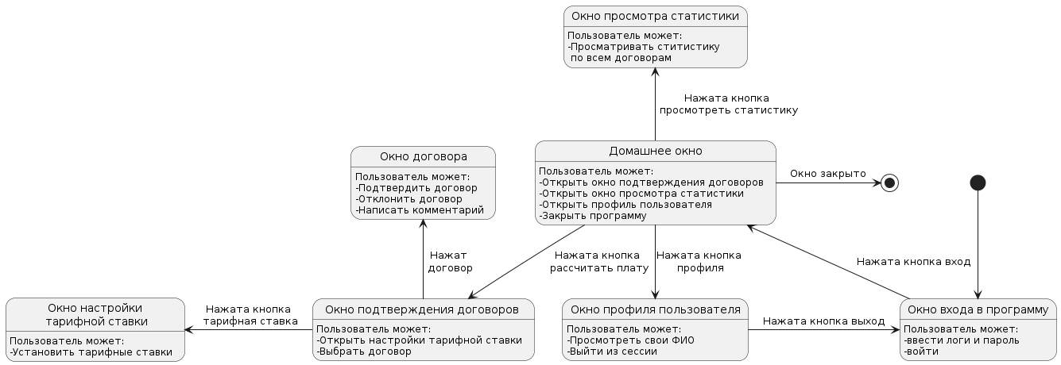

Рисунок А.3 – Диаграмма потоков экранов (Бухгалтер)

# Приложение Б

**Диаграмма классов**

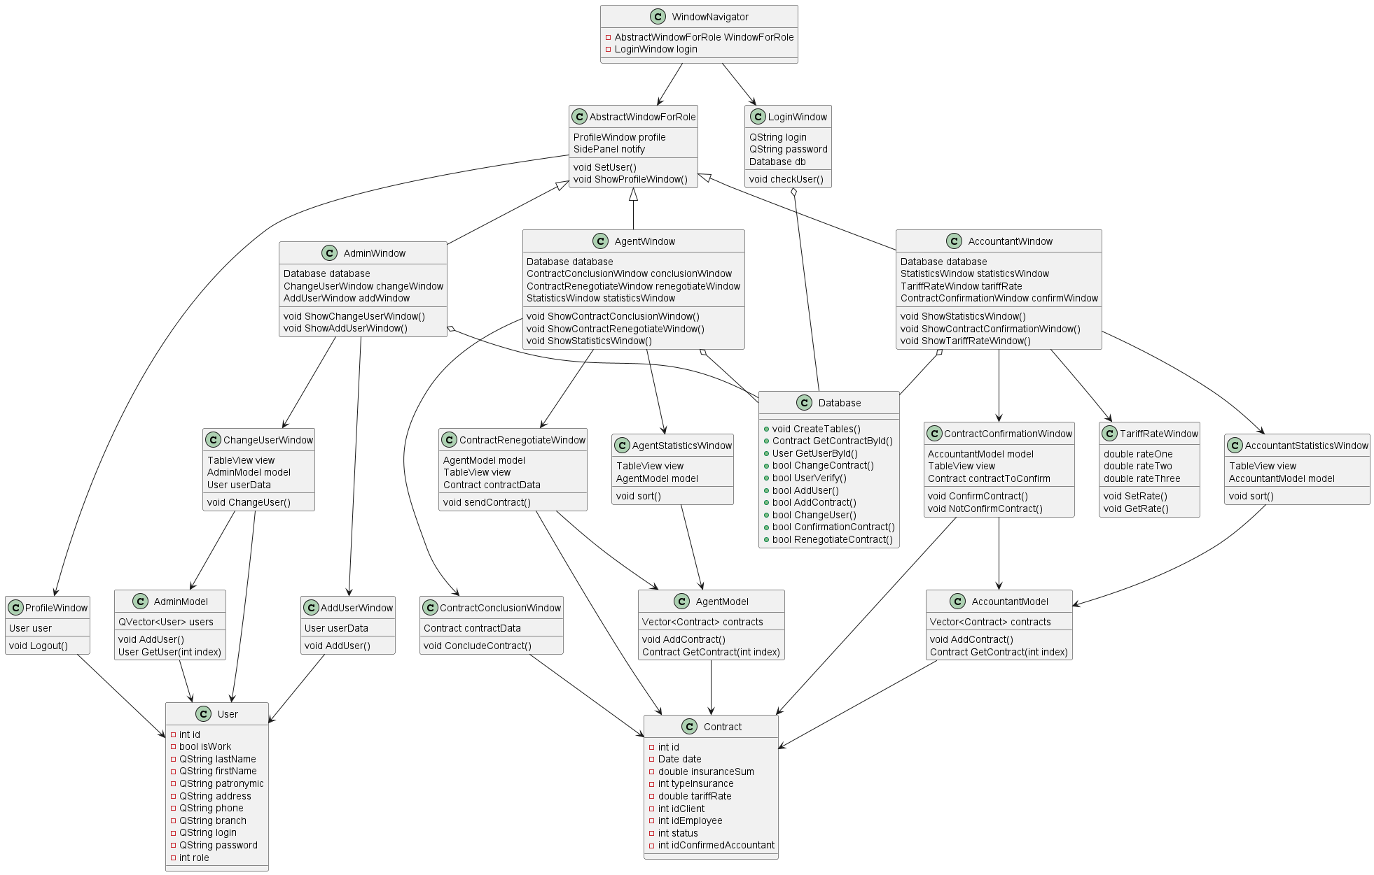

# Список используемых источников

1. СТУ 7.5–07–2021. Стандарт университета «Система менеджмента качества. Общие требования к построению, изложению и оформлению документов учебной деятельности».
2. Документация Qt // QT | Tools for Each Stage of Software Development Lifecycle. – URL: <https://doc.qt.io/> (дата обращения 24.02.2024).
3. Основы UML – диаграммы использования (use-case) // Блог программиста – программирование и алгоритмы URL: <https://pro-prof.com/>.
4. <https://github.com/inobelar/QSidePanel>
5. https://github.com/Avazart/LibraryCollector